住区热环境设计报告书

（规定性设计）

工程名称 | XXX
工程地点 | XXX
设计编号 | GZ40057
建设单位 | XXX
设计单位 | XXX
设 计 人 | XXX
审 核 人 | XXX
审 定 人 | XXX
设计日期 | XXXX年XX月XX日



采用软件 | 住区热环境TERA2020
软件版本 | 20200505(SP1)
研发单位 | 北京绿建软件有限公司
正版授权码 | T13555626841
目 录

1 住区概况 3
2 设计依据 4
3 计算规定 4
3.1 强制条文 4
3.2 规定性设计 5
4 计算参数 5
4.1 典型气象日气象参数 5
4.2 渗透面夏季逐时蒸发量 6
5 住区指标概览 7
6 规定性设计指标 8
6.1 平均迎风面积比 8
6.2 活动场地遮阳覆盖率 8
6.3 底层通风架空率 9
6.4 绿化遮阳体叶面积指数 9
6.5 渗透蒸发指标 10
6.6 屋面绿化率 10
7 结论 11

住区概况
工程名称
工程地点 | 广州
地理位置 | 北纬：23.13° | 东经：113.23°
建筑气候区 | IVA
主导风向 | 东南

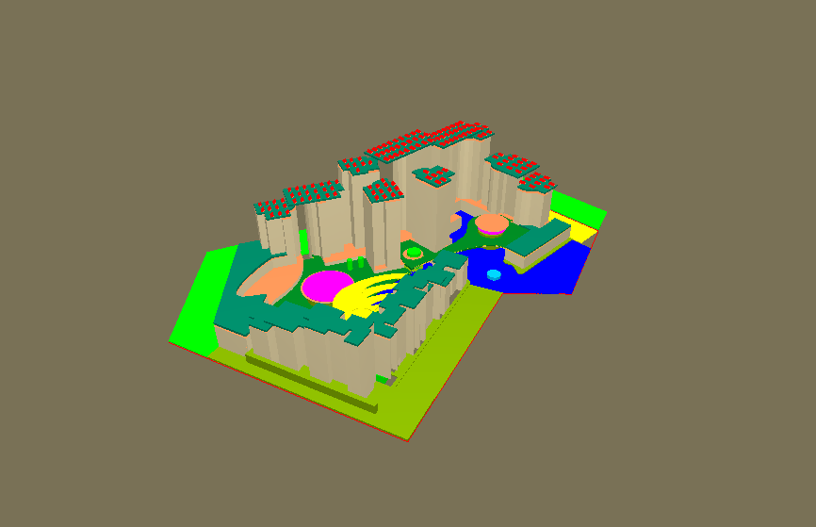
图1.1 场地鸟瞰图

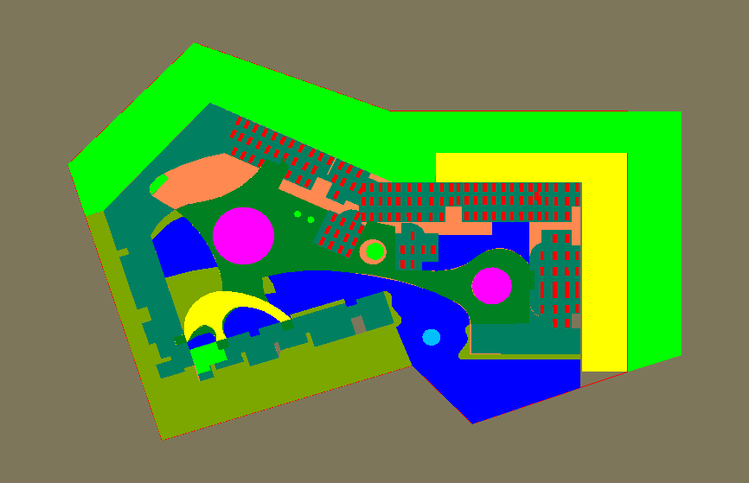
图1.2 场地平面图

设计依据
《城市居住区热环境设计标准》JGJ 286-2013

计算规定
《城市居住区热环境设计标准》的指标体系包括必须满足的强制性条文，在此基础上采用规定性设计或评价性设计。

强制条文
（1）4.1.1 居住区的夏季平均迎风面积比应符合表4．1．1的规定。
表4．1．1 居住区的夏季平均迎风面积比（ζ_{s}）限值
建筑气候区 | I、II、VI、VII | III、V | IV
平均迎风面积比 | ≤0.85 | ≤0.80 | ≤0.70

（2）4.2.1居住区夏季户外活动场地应有遮阳，遮阳覆盖率不应小于表4．2．1的规定。
表4．2．1 居住区活动场地的遮阳覆盖率限值(％)
场地 | 建筑气候区
场地 | I、II、VI、VII | III、IV、V
广场 | 10 | 25
游憩场 | 15 | 30
停车场 | 15 | 30
人行道 | 25 | 50

规定性设计
（1）4.1.4：在Ⅲ、Ⅳ、Ⅴ建筑气候区，当夏季主导风向上的建筑物迎风面宽度超过80m时，该建筑底层的通风架空率不应小于10％。
（2）4.2.3：绿化遮阳体的叶面积指数不应小于3.0。
（3）4.3.1：居住区户外活动场地和人行道路地面应有雨水渗透与蒸发能力，渗透与蒸发指标不应低于表4.3.1的规定。
表4．3．1 居住区地面渗透蒸发指标
地面 | I、II、VI、VII气候区 |  |  | III、IV、V气候区
地面 | 渗透面积比率β（%） | 地面透水系数k（mm/s） | 蒸发量m（kg/㎡·d） | 渗透面积比率β（%） | 地面透水系数k（mm/s） | 蒸发量m（kg/㎡·d）
广场 | 40 | 3 | 1.6 | 50 | 3 | 1.3
游憩场 | 50 | 3 | 1.6 | 60 | 3 | 1.3
停车场 | 60 | 3 | 1.6 | 70 | 3 | 1.3
人行道 | 50 | 3 | 1.6 | 60 | 3 | 1.3
（4）居住区内建筑屋面的绿化面积不应低于可绿化屋面面积的50％。
当以上4条有任意一条不能满足时候，需要进行评价性设计。

计算参数

典型气象日气象参数
时刻 | 干球温度  (℃) | 相对湿度(%) | 水平总辐射照度  (W/㎡) | 水平散射辐射照度  (W/㎡) | 风速(m/s) | 主导风向
0 | 26.2 | 89 | 0.00 | 0.00 | 0.3 | 东南
1 | 26.1 | 89 | 0.00 | 0.00 | 0.0 | 东南
2 | 26.1 | 88 | 0.00 | 0.00 | 0.3 | 东南
3 | 26.1 | 87 | 0.00 | 0.00 | 0.7 | 东南
4 | 26.3 | 85 | 0.00 | 0.00 | 1.0 | 东南
5 | 26.6 | 82 | 0.00 | 0.00 | 1.3 | 东南
6 | 27.0 | 80 | 38.89 | 33.33 | 1.7 | 东南
7 | 27.5 | 77 | 122.22 | 86.11 | 2.0 | 东南
8 | 28.2 | 74 | 216.67 | 133.33 | 2.0 | 东南
9 | 29.0 | 71 | 308.33 | 172.22 | 2.0 | 东南
10 | 29.7 | 68 | 388.89 | 202.78 | 2.0 | 东南
11 | 30.4 | 66 | 444.44 | 225.00 | 2.0 | 东南
12 | 30.9 | 65 | 466.67 | 233.33 | 2.0 | 东南
13 | 31.1 | 64 | 450.00 | 227.78 | 2.0 | 东南
14 | 31.0 | 65 | 397.22 | 208.33 | 2.0 | 东南
15 | 30.7 | 66 | 319.44 | 175.00 | 2.0 | 东南
16 | 30.1 | 68 | 225.00 | 133.33 | 2.0 | 东南
17 | 29.4 | 71 | 130.56 | 83.33 | 2.0 | 东南
18 | 28.8 | 75 | 47.22 | 33.33 | 2.0 | 东南
19 | 28.1 | 78 | 0.00 | 0.00 | 2.0 | 东南
20 | 27.6 | 81 | 0.00 | 0.00 | 1.7 | 东南
21 | 27.1 | 85 | 0.00 | 0.00 | 1.3 | 东南
22 | 26.7 | 87 | 0.00 | 0.00 | 1.0 | 东南
23 | 26.4 | 90 | 0.00 | 0.00 | 0.7 | 东南
日平均 | 28.2 | 77 | 148.15 | 81.13 | 1.5 | 东南

渗透面夏季逐时蒸发量
时刻 | 水面(kg/(㎡.h)) | 绿地(kg/(㎡.h)) | 渗透型硬地  (kg/(㎡.h)) | 绿化屋面  (kg/(㎡.h))
0 | 0.09 | 0.24 | 0.07 | 0.19
1 | 0.10 | 0.19 | 0.06 | 0.15
2 | 0.08 | 0.15 | 0.06 | 0.12
3 | 0.08 | 0.14 | 0.05 | 0.11
4 | 0.09 | 0.13 | 0.05 | 0.11
5 | 0.07 | 0.16 | 0.05 | 0.13
6 | 0.18 | 0.22 | 0.08 | 0.18
7 | 0.34 | 0.33 | 0.09 | 0.26
8 | 0.52 | 0.43 | 0.10 | 0.34
9 | 0.75 | 0.53 | 0.10 | 0.42
10 | 0.89 | 0.55 | 0.10 | 0.44
11 | 1.05 | 0.54 | 0.10 | 0.43
12 | 1.11 | 0.50 | 0.09 | 0.40
13 | 1.03 | 0.43 | 0.09 | 0.35
14 | 0.92 | 0.34 | 0.06 | 0.27
15 | 0.78 | 0.29 | 0.04 | 0.23
16 | 0.60 | 0.22 | 0.04 | 0.17
17 | 0.39 | 0.16 | 0.02 | 0.13
18 | 0.28 | 0.12 | 0.02 | 0.09
19 | 0.20 | 0.10 | 0.01 | 0.08
20 | 0.15 | 0.07 | 0.01 | 0.06
21 | 0.14 | 0.07 | 0.00 | 0.05
22 | 0.11 | 0.07 | 0.01 | 0.05
23 | 0.11 | 0.05 | 0.00 | 0.04
日累计(kg/(㎡.d)) | 10.06 | 6.03 | 1.30 | 4.80

住区指标概览
指标 | 值
地块面积(㎡) | 8239.80
建筑密度 | 0.40
室外面积(㎡) | 4945.33
广场面积(㎡) | 1990.30
道路面积(㎡) | 948.46
绿地面积(㎡) | 1357.86
水面面积(㎡) | 12.57
绿化屋面面积(㎡) | 2097.22
乔木爬藤面积(㎡) | 2858.09
亭廊面积(㎡) | 203.87
渗透型硬地面积(㎡) | 2200.27
地表平均太阳辐射吸收系数 | 0.76
地面粗糙系数 | 0.30
平均迎风面积比 | 0.69
CTTC居住区热时间常数(h) | 13.62
绿化遮阳覆盖率(%) | 58
构筑物遮阳覆盖率(%) | 4
平均天空角系数 | 0.66
通风架空率(%) | 4

规定性设计指标

平均迎风面积比
建筑名称 | 迎风面积(㎡) | 最大可能  迎风面积(㎡) | 最大可能  迎风方向(°) | 迎风面积比
1 | 59.42 | 90.76 | 60.00 | 0.6547
2 | 65.90 | 90.67 | 160.00 | 0.7268
3 | 73.78 | 107.47 | 150.00 | 0.6865
4 | 98.56 | 134.44 | 60.00 | 0.7331
6 | 87.95 | 120.97 | 160.00 | 0.7270
7 | 134.12 | 184.38 | 150.00 | 0.7274
8 | 139.71 | 191.41 | 150.00 | 0.7299
9 | 112.58 | 159.39 | 70.00 | 0.7063
10 | 88.05 | 127.61 | 150.00 | 0.6900
11 | 93.92 | 127.98 | 120.00 | 0.7339
12 | 218.56 | 316.98 | 70.00 | 0.6895
13 | 104.27 | 151.67 | 140.00 | 0.6875
14 | 128.80 | 189.60 | 40.00 | 0.6793
15 | 193.64 | 265.44 | 140.00 | 0.7295
16 | 206.44 | 301.51 | 40.00 | 0.6847
17 | 233.71 | 342.23 | 130.00 | 0.6829
18 | 183.80 | 265.53 | 130.00 | 0.6922
19 | 209.68 | 284.35 | 120.00 | 0.7374
20 | 197.29 | 303.34 | 30.00 | 0.6504
21 | 156.40 | 226.05 | 110.00 | 0.6919
22 | 90.66 | 132.18 | 130.00 | 0.6859
23 | 100.66 | 151.71 | 20.00 | 0.6635
24 | 137.45 | 202.61 | 130.00 | 0.6784
平均迎风面积比 | 0.6986
依据 | 《城市居住区热环境设计标准》4.1.1条
标准要求 | 平均迎风面积比≤0.70
结论 | 满足

活动场地遮阳覆盖率
场地 | 遮阳面积(㎡) | 场地面积(㎡) | 遮阳覆盖率(%) | 覆盖率限值(%)
广场 | 1092.8 | 1990.3 | 55 | 25
人行道 | 1140.9 | 210.0 | 543 | 50
依据 | 《城市居住区热环境设计标准》4.2.1条
标准要求 | 各类活动场地遮阳覆盖率不得低于标准要求限值
结论 | 满足

底层通风架空率
建筑名称 | 底层架空面积(㎡) | 基底面积(㎡) | 迎风面宽度(m) | 底层通风架空率(%)
 | 1443.5 | 1531.3 | 91.7 | 94
1 | 0.0 | 44.5 | 8.4 | 0
2 | 0.0 | 44.4 | 9.2 | 0
3 | 0.0 | 40.0 | 8.8 | 0
4 | 0.0 | 40.7 | 8.4 | 0
6 | 0.0 | 42.3 | 0.0 | 0
7 | 0.0 | 46.9 | 10.1 | 0
8 | 0.0 | 49.9 | 10.4 | 0
9 | 0.0 | 49.9 | 9.6 | 0
10 | 0.0 | 49.9 | 10.4 | 0
11 | 0.0 | 255.2 | 27.8 | 0
12 | 0.0 | 967.0 | 51.5 | 0
13 | 0.0 | 75.8 | 0.0 | 0
14 | 0.0 | 75.8 | 0.0 | 0
15 | 0.0 | 75.8 | 0.0 | 0
16 | 0.0 | 75.3 | 0.0 | 0
17 | 0.0 | 74.8 | 0.0 | 0
18 | 0.0 | 76.0 | 0.0 | 0
19 | 0.0 | 76.5 | 0.0 | 0
20 | 0.0 | 74.8 | 0.0 | 0
21 | 0.0 | 75.3 | 0.0 | 0
22 | 0.0 | 386.9 | 0.0 | 0
23 | 0.0 | 75.8 | 0.0 | 0
24 | 0.0 | 533.6 | 44.7 | 0
依据 | 《城市居住区热环境设计标准》4.1.4条
标准要求 | III、IV、V气候区，夏季主导风向迎风面积宽度超过80m时，底层通风架空率不应小于10%
结论 | 满足

绿化遮阳体叶面积指数
遮阳体类型 | 叶面积指数 | 面积(㎡)
乔木 | LAI>3 | 2464
乔木 | 2.0<LAI<=3.0 | 0
乔木 | 1.0<LAI<=2.0 | 0
乔木 | 0.5<LAI<=1.0 | 0
乔木 | LAI<=0.5 | 0
爬藤棚架 | LAI>3 | 1105
爬藤棚架 | 2.0<LAI<=3.0 | 0
爬藤棚架 | 1.0<LAI<=2.0 | 0
爬藤棚架 | 0.5<LAI<=1.0 | 0
爬藤棚架 | LAI<=0.5 | 0
依据 | 《城市居住区热环境设计标准》4.2.3条
标准要求 | 绿化遮阳体叶面积指数不应小于3.0
结论 | 满足

渗透蒸发指标
地面 | 面积(㎡) | 面积所占比例 | 地面透水系数k(mm/s) | 蒸发量m  (kg/(㎡·d))
广场 | 1990 | 0.905 | 3.74 | 1.32
人行道 | 210 | 0.095 | 20.29 | 1.32
合计 | 2200 | 1.0 | 5.32 | 1.32

地面 | 渗透面积比率(%) | 限值(%)
广场 | 100 | 50
人行道 | 100 | 60
渗透与蒸发指标
指标 | 值 | 限值
地面透水系数k(mm/s) | 5.32 | 3
蒸发量m(kg/(㎡·d)) | 1.32 | 1.3
依据 | 《城市居住区热环境设计标准》4.3.1条
标准要求 | 渗透面积比率、透水系数及蒸发量不应低于标准规定限值
结论 | 满足

屋面绿化率
建筑名称 | 屋面轮廓面积(㎡) | 屋顶绿化面积(㎡) | 可绿化屋面  面积(㎡) | 屋面绿化率(%)
 | 1531.3 | 572.8 | 1531.3 | 37
1 | 44.5 | 44.4 | 44.5 | 100
2 | 44.4 | 44.4 | 44.4 | 100
3 | 40.0 | 40.0 | 40.0 | 100
4 | 40.7 | 40.7 | 40.7 | 100
6 | 42.3 | 41.1 | 42.3 | 97
7 | 46.9 | 46.8 | 46.9 | 100
8 | 49.9 | 49.8 | 49.9 | 100
9 | 49.9 | 49.8 | 49.9 | 100
10 | 49.9 | 52.3 | 49.9 | 100
11 | 255.2 | 261.4 | 255.2 | 100
12 | 967.0 | 825.0 | 967.0 | 85
13 | 75.8 | 86.0 | 75.8 | 100
14 | 75.8 | 75.7 | 75.8 | 100
15 | 75.8 | 88.7 | 75.8 | 100
16 | 75.3 | 75.2 | 75.3 | 100
17 | 74.8 | 74.7 | 74.8 | 100
18 | 76.0 | 75.9 | 76.0 | 100
19 | 76.5 | 79.3 | 76.5 | 100
20 | 74.8 | 88.2 | 74.8 | 100
21 | 75.3 | 74.7 | 75.3 | 99
22 | 386.9 | 756.7 | 386.9 | 100
23 | 75.8 | 159.0 | 75.8 | 100
24 | 533.6 | 689.2 | 533.6 | 100
合计 | 4838.3 | 4391.7 | 4838.3 | 91
依据 | 《城市居住区热环境设计标准》4.4.2条
标准要求 | 建筑屋面的绿化面积不应低于可绿化屋面面积的50%
结论 | 满足

结论
类别 | 检查项 | 结论 | 备注
强制性条文 | 平均迎风面积比 | 满足 | 强制条文，必须满足
强制性条文 | 活动场地遮阳覆盖率 | 满足 | 强制条文，必须满足
规定性设计 | 底层通风架空率 | 满足 | 不满足任意一条时，进行评价性设计
规定性设计 | 绿化遮阳体叶面积指数 | 满足 | 不满足任意一条时，进行评价性设计
规定性设计 | 渗透蒸发指标 | 满足 | 不满足任意一条时，进行评价性设计
规定性设计 | 屋面绿化率 | 满足 | 不满足任意一条时，进行评价性设计
结论 |  | 满足

